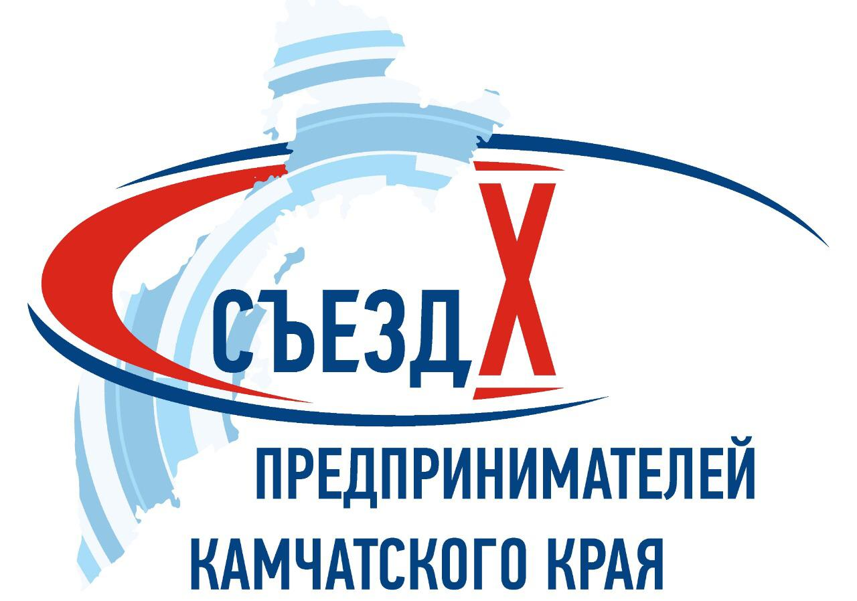

Официальная программа X съезда предпринимателей Камчатского края.
г. Петропавловск-Камчатский, Советская, 35 концертный зал «Октябрьский»
10.00 – 18.00
09.00 – 10.00 Регистрация делегатов и гостей съезда
10.00 – 10.15 Официальное открытие мероприятия
- Сопредседатель камчатского регионального отделения общероссийской общественной организации «Деловая Россия» В.М.Повзнер: «Анализ состояния камчатского бизнеса».
- Сопредседатель «Центра общественных процедур «Бизнес против коррупции в Камчатском крае» А.В.Иванов: «Отчет о деятельности «ЦОП «Бизнес против коррупции» и роль судебной власти в развитии предпринимательства».
- Генеральный директор ООО «СиАСам» А.А.Самойленко: «Социальное предпринимательство: перспективы, возможности, идеи, «истории успеха».
- Заместитель председателя «Ассоциации производителей мебели Камчатского края» В.Н.Кривицкий: «Меры государственной поддержки предпринимательства: преимущества и недоработки системы».
- Председатель правления НП «Ассоциация камчатских товаропроизводителей «Пищевик Камчатки» С.А.Сароян: «Реализация качественной продукции местного производства камчатским потребителям по доступным ценам: проблемы и предложения».
- Председатель «Союза индивидуальных предпринимателей Камчатского края» Н.В.Васильева: «Риски развития макробизнеса на территории Камчатского края».
- Общественный представитель АСИ в Камчатском крае В.И.Рубахин: «Качество и доступность трудовых ресурсов, перспективы развития камчатского рынка труда».
- Председатель камчатского регионального отделения межрегиональной организации «Ассоциация молодых предпринимателей» Е.А.Щербенко: «Молодежное предпринимательство в Камчатском крае».
13.00 – 14.00 Кофе-брейк - дегустация от НП «Ассоциация камчатских про изводителей «Пищевик Камчатки»
- Председатель камчатского регионального отделения общероссийской общественной организации малого и среднего предпринимательства «ОПОРА РОССИИ» Е.И.Распутина: «Участие предпринимателей в процедуре оценки регулирующего воздействия проектов НПА, в экспертизе действующих НПА в Камчатском крае».
- Представитель «Ассоциации туриндустрии Камчатского края» (уточняется): «Проблемы развития легального туризма на территории Камчатского края».
- Член общероссийской общественной организации «Деловая Россия» С.А.Митюшин: «Увеличение налоговой нагрузки на бизнес».
- Президент Союза «Торгово-промышленная палата Камчатского края» Е.Н.Кабанов: «Контрольно-надзорная деятельность с точки зрения бизнеса».
- Заместитель руководителя КГБУ «Камчатская государственная кадастровая оценка» А.Н.Щербаков: «Государственная кадастровая оценка 2020».
- Подведение итогов. Утверждение резолюции.
16.00 – 16.30 Кофе-брейк - дегустация от НП «Ассоциация камчатских производителей «Пищевик Камчатки»
- Секция «Прямой разговор бизнеса и власти»: ответы представителей органов власти на вопросы участников съезда.

Предварительная регистрация обязательна!
ЗАРЕГИСТРИРОВАТЬСЯ — ссылка

Как добраться до места X съезда предпринимателей Камчатского края.
*для просмотра интерактивной карты – кликните на рисунок выше

